

**Deklarácia zhodnosti**

Podľa ISO/IEC Guide 22 i EN 45014

Splnomocnený zástupca výrobcu: FOREINTRADE Sp. Z o.o.

Adresa zástupcu výrobcu: Grochowska 341 lok. 174; 03-822 Warszawa

Deklarujeme, že produkt je zhodný s európskymi normami

Názov produktu: Generátor prúdu (označený znakom Kraft&Dele)

Model (obchodné označenie): KD140

Údaje produktu: Menovitý výkon: 1300W

Počet fáz: jednofázový (1)

Štartovanie: Mechanický štartér

Deklarácia:

Výrobok ktorého sa týka deklarácia nižšie spĺňa smernice WE:

1. 2004/108/EC Annex II EMC DIRECTIVE
2. 2006/42/EC Machinery Directive
3. 2011/65/UE ROHS 2 Directive
4. 2000/14/WE Noise Emission Directive

Podľa noriem:

EN 12601:2010; EN 60204-1:2006+A1:2009; EN 55012:2007+A1:2009; EN 50581:2012; EN ISO 3744:2011

Certifikát s číslom GB/1067/4216/12 Issue 1 vydaný od AVTECH House (Arkle Avenue, Stanley Green Trading Estste, Handforth, Cheshire SK9 3RW) z dňa 17.09.2012.

Osoba zodpovedná za kontrolu technickej dokumentácie Ma Dong Hui, Grochowska 341 lok.174, 03-822 Warszawa

Ma Dong Hui, Warszawa, 29.06.2017

[Vyššie uvedená deklarácia, je neformálnym prekladom originálnej deklarácie zhodnosti produktu.]

Originálnu deklaráciu zhodnosti produktu nájdete na poslednej strane pribaleného org. návodu v Poľskom jazyku

14

Tento manuál je prekladom originálneho manuálu.

**Elektrický generátor**

**KD140**

**Návod na obsluhu**



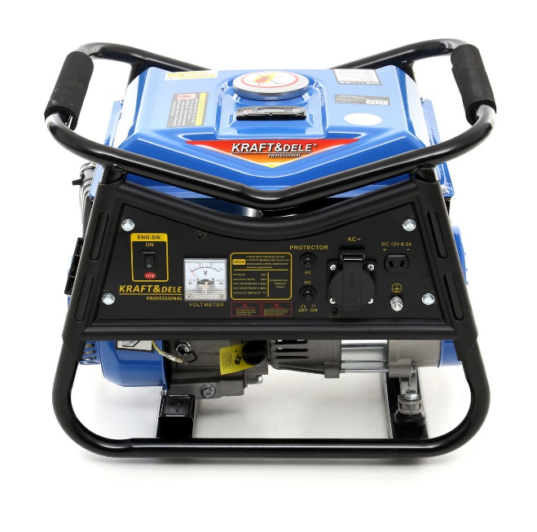

**Pred prvým použitím sa oboznámte s manuálom.**

1

**Pred uvedením do prevádzky, generátor vyžaduje pridanie oleja a paliva. Pokus o naštartovanie motora bez pridania oleja a paliva spôsobí poškodenie motora a zrušenie záruky.**

|  |  |  |
| --- | --- | --- |
| **TECHNICKÁ ŠPECIFIKÁCIA VÝROBKU** | | |
| Generátor | **Model**  Menovitý Výkon generátora  Napájanie (V)  Menovitý prúd (A)  Otáčky (r/min)  Počet fáz  Účinník (cos)  Trieda izolácie  Počet kontaktov  Režim zapnutia  Napätie (V)  Menovitá frekvencia (Hz) | KD140  1300 W  230 V  8,3  3000  Jedno fázová  0,8  B  2  Automatické  230 V a 12 V  66 |
| Výstup | Zástrčky  Napájacie kliešte  Výstupný výkon DC12V  Hlasitosť db(A)  Typ konštrukcie | zástrčka 230V  V balení  Výstupný výkon na lište zariad.  68  Open Frome |
|  | Model motora:  Počet ventilov, - priemer * skok (mm)  Výtlak:  Menovitý výkon kw/(r/min) | OHV CX390  1-88x64  389  7 / 5200 |

2

**Možné poruchy a ich oprava**

|  |  |  |
| --- | --- | --- |
| **PROBLÉM** | **MOŽNÁ PRÍČINA** | **OPRAVA** |
| **Motor nechce štartovať** | 1 - Uzavretý prívod paliva | 1. Kohútik prívodu paliva presuňte do polohy ON. |
| 2 – Otvorené sanie (sitič) | Zatvorte sanie, posunutím do polohy CLOESED, iba v prípade, že motor je zohriatý |
| 3 - Vypínač napájania je vypnutý. | Vypínač prepnite do polohy ON. |
| 4 - zlé palivo; centrála uskladnená bez vypustenia paliva alebo zaplavená zlým benzínom | Vyprázdnite palivovú nádrž a karburátor. Nalejte čerstvé palivo. |
| 5 – Prázdna nádrž | Nalejte riedený benzín. |
| 6 - Poškodené teleso zapaľovacej sviečky alebo nesprávne nastavená veľkosť otvoru. | Vyberte a skontrolujte telo sviečky. Vyčistite otvor a znova pripojte sviečku. |
| 7 - Sviečka nasiaknutá palivom (zaplavený motor). | Vyberte a skontrolujte sviečku. Vysušte lebo vymeňte sviečku. Zapnite motor nastavením páky plynu do polohy FAST. |
| 8 - Upchatý palivový filter, porucha karburátora, žiadne zapaľovanie, upchanie ventilu atď. | Generátor odovzdajte kvalifikovanému mechanikovi. V prípade potreby vymeňte alebo opravte chybné komponenty. |
| **Žiadny výkon motora** | 1. Upchaté filtračné prvky. | Skontrolujte vzduchový filter. Vyčistite alebo vymeňte filter. |
| 2. Zlé palivo; generátor uskladnený bez vypustenia paliva alebo zaplavený zlým benzínom. | Vypustite palivo z nádrže a karburátora. Nalejte čerstvé palivo. |
| 3. Upchatý palivový filter, porucha karburátora, žiadne zapaľovanie, upchanie ventilu atď. | Generátor odovzdajte kvalifikovanému mechanikovi. V prípade potreby vymeňte alebo opravte chybné komponenty. |

13

1. Kontrola stavu zapaľovacej sviečky. Odmontujte kryt viečka zapaľovacej sviečky a vyberte pomocou kľúča 13/16.
2. Skontrolujte kryt, ak sú elektródy opotrebované alebo izolátor je prasknutý, vymeňte.
3. Priemer otvoru sviečky by mal byť nastavený na 0,028-0,031.
4. Nainštalujte sviečku pomocou kľúča 13/16 a pripojte kryt sviečky.

**Pokyny pre prevádzku**

Kontrola pred spustením:

1. **POZOR: pred uvedením zariadenia do prevádzky sa uistite, že sa je zariadenie naplnené motorovým olejom a bezolovnatým benzínom.**
2. **Skontrolujte, či je spínač motora "ON / OFF" v polohe "OFF".**
3. **Odskrutkujte a vytiahnite uzáver olejovej nádrže na spodku motora. Skontrolujte, či je hladina oleja motora rovná hornej časti otvoru pre plnenie oleja. V prípade potreby pridajte olej tak, aby jeho hladina bola vyrovnaná s okrajom nádrže. Potom kryt naskrutkujte späť. POZNÁMKA: Pozrite si pokyny výrobcu motora na použitie správneho typu oleja. (Pozri obrázok B).**
4. **4. Skontrolujte palivo v nádrži. V prípade potreby odstráňte viečko z palivovej nádrže a naplňte palivovú nádrž bezolovnatým benzínom. Potom znovu namontujte uzáver na palivovú nádrž (pozri obrázok C).**.

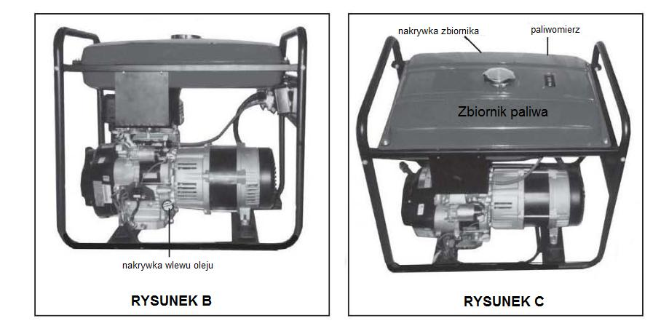

12

|  |  |  |
| --- | --- | --- |
| Motor | Zapaľovanie | T.C.I. |
| Chladenie | Vzduchom |
| Kompresný pomer | 8:5:1 |
| Štartér | mechanický štartér |
| Typ mazacieho oleja | CDgrade alebo SAE 10W-30, 15W-40 |
| Výkon motora (V-KW) | 12V – 0,4 kW |
| Výkon generátora (V-A) | 12V – 8A |
| Kapacita batérie (V-Ah) | 12V – 36Ah |
| Spotreba paliva (L) | <374 |
| Objem palivovej nádrže (L) | 15 L |
| Čas nepretržitej práce (h) | 12 hodin |

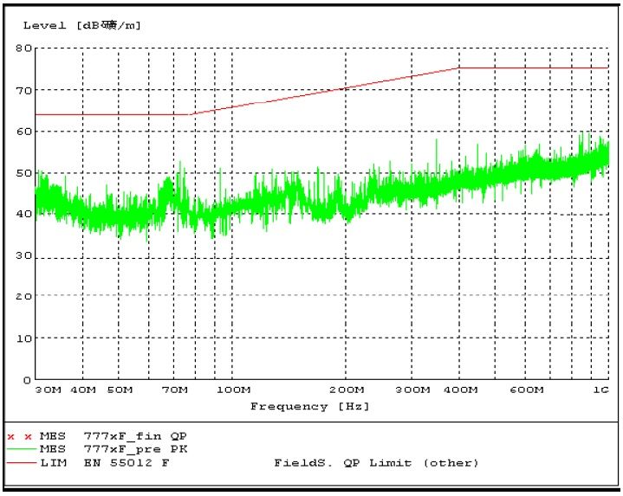

3

**ULOŽTE TIETO POKYNY**

Táto príručka bude potrebná na oboznámenie sa s bezpečnostnými pravidlami a výstražnými značkami, prevádzkovými postupmi, prehliadkami, údržbou a čistením, zoznamom dielov a montážnymi výkresmi.

**DOPRAVA A ROZBALENIE**

Aby sa zabránilo rozliatiu paliva počas prepravy alebo dočasného uskladnenia, zaistite generátor v normálnej vertikálnej pracovnej polohe s vypnutým motorom. Tiež nezabudnite uzavrieť palivový ventil (OFF). Neprepĺňajte palivovú nádrž. Nepoužívajte generátor, keď je vo vozidle. Pred začatím vyberte generátor z vozidla a používajte na dobre vetranom mieste. Pri umiestňovaní generátora do uzavretého vozidla sa vyhnite miestam vystaveným priamemu slnečnému žiareniu. Silné slnečné žiarenie, spôsobuje vysoké zvýšenie teploty vo vozidle, čo môže viesť k odpareniu benzínu, čo môže mať za následok výbuch. Neprevážajte generátor na dlhú dobu po nerovnej ceste. Ak potrebujete prepravovať generátor po náročnom teréne, najprv vyprázdnite palivo z nádrže. Pri vybaľovaní sa uistite, že stroj bol dodaný v celom rozsahu a že s ním nebolo manipulované.

**VŠEOBECNÉ BEZPEČNOSTNÉ PREDPISY POZOR! POZRI VŠETKY POKYNY**

**Nedodržanie ktoréhokoľvek z nasledujúcich pokynov môže viesť k úrazu elektrickým prúdom, požiaru alebo vážnemu zraneniu.**

**ULOŽTE TIETO POKYNY**

**PRACOVNÝ PRIESTOR**

• Pracovná plocha by mala byť riadne vyčistená a dobre osvetlená. Ležiace lavice a tmavé miesta prispievajú k nehodám.

• Nepoužívajte generátor vo výbušnom prostredí, napr. V prítomnosti horľavých kvapalín, plynov alebo prachu. Generátory vytvárajú iskry, ktoré môžu zapáliť prach alebo výpary.

• Nedovoľte tretím osobám, deťom alebo návštevníkom pristupovať pri manipulácii s generátorom. V prípade potreby pripravte zábrany alebo kryt.

4

POZNÁMKA: Vykonajte pravidelné kontroly palivového filtra, aby ste odstránili nečistoty na ňom,

v prípade potreby ich vyčistite nehorľavým rozpúšťadlom.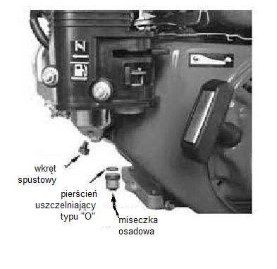

**Vzduchový filter**

1. Odstráňte krídlovú maticu a kryt vzduchového filtra.
2. Opatrne odstráňte plastovú mriežku a penový vzduchový filter zo spodnej časti puzdra.
3. Umývajte vzduchový filter v teplej vode jemným čistiacim prostriedkom, ktorý nereaguje s palivom; opláchnite čistou vodou a nechajte ho úplne vysušiť.
4. 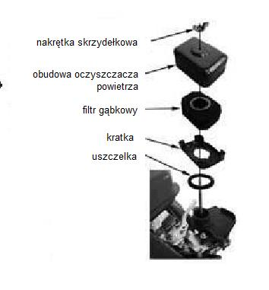Utrite vnútornú stranu krytu a puzdra vzduchového filtra papierovou utierkou.
5. Vložte vyčistený (alebo nový) vzduchový filter do krytu vzduchového filtra a zasuňte plastovú mriežku
6. Opätovne namontujte filter a uistite sa že je na mieste.

**Telo sviečky**

**Odporúčané zapaľovacie sviečky: BPR6ES (NGK), W20EPR-U (Densor) alebo podobné**.

11

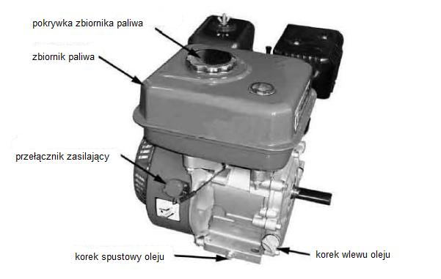

Výmena oleja:

1. Zapnite motor a nechajte ho zahriať, potom vypnite motor.
2. Vložte misku pod vypúšťaciu zátku oleja.
3. Odstráňte vypúšťaciu zátku oleja, uzáver a podložku.
4. Nechajte olej úplne vytiecť, potom znovu vložte podložku a zátku.
5. Naplňte nádrž asi 0,6l oleja.

**Inštrukcie pre palivo**

**POZNÁMKA: Skontrolujte hladinu oleja, keď je motor vypnutý a uložený na rovnom povrchu**.

Nalievanie paliva:

1. Pred prvým použitím generátora je nevyhnutné naplniť palivovú nádrž s približne 2 litrami bezolovnatého benzínu s oktánovým obsahom 86 alebo vyšším.
2. Odstráňte uzáver palivovej nádrže a naplňte nádrž bezolovnatým benzínom. Potom znovu vložte uzáver. V prípade potreby doplňte palivovú nádrž.

Vyprázdnenie palivovej nádrže a karburátora:

1. 1. Pod karburátor umiestnite vhodnú nádrž..
2. 2. Odskrutkujte vypúšťaciu skrutku a misku otočte na palivový ventil smerom do polohy "ON".
3. Po vypustení znova nainštalujte vypúšťaciu skrutku a kalový uzáver.

10

**ELEKTRICKÁ BEZPEČNOSŤ**

• Zariadenie musí byť správne položené na zemi, nainštalované a uzemnené v súlade so všetkými pravidlami a odporúčaniami. Nikdy neodstraňujte uzemňovací kolík ani ho nijako neupravujte. Nikdy nepoužívajte adaptéry. Ak máte pochybnosti, či je zariadenie správne uzemnené, obráťte sa na kvalifikovaného elektrikára. V prípade poruchy alebo zlyhania nástroja uzemnenie poskytuje dráhu s nízkym odporom, ktorý odvádza elektrické napätie od používateľa.

• Dvojitá izolácia eliminuje potrebu uzemneného napájacieho kábla a uzemnenej elektrickej inštalácie.

• Zabráňte kontaktu s vodivými povrchmi, ako sú rúrky, chladiče alebo chladiace prvky. Ak je telo vodivé, existuje zvýšené riziko úrazu elektrickým prúdom.

• Nedovoľte, aby boli nástroje vystavené dažďu alebo vlhkosti. Voda privádzaná do generátora spôsobuje zvýšené riziko úrazu elektrickým prúdom.

• Nepoužívajte napájacie káble na iné účely. Za napájací kábel nikdy neťahajte ani nevyťahujte zástrčku zo zásuvky za kábel. Napájacie káble uchovávajte mimo dosahu tepla, oleja, ostrých hrán alebo pohyblivých častí. Poškodené napájacie káble okamžite vymeňte. Poškodené napájacie káble spôsobujú zvýšené riziko úrazu elektrickým prúdom.

• Pri používaní elektrického náradia vonku používajte predlžovací kábel určený na vonkajšie použitie. Tieto predlžovacie káble sú určené na použitie v poľných podmienkach, čo obmedzuje riziko úrazu elektrickým prúdom.

**OSOBNÁ BEZPEČNOSŤ**

•Počas činnosti generátora buďte opatrní a používajte zdravý rozum. Nepoužívajte generátor, keď ste unavení alebo pod vplyvom liekov, alkoholu alebo iných látok. Moment nepozornosti pri prevádzke generátora môže viesť k vážnemu zraneniu.

• Nasaďte si správne oblečenie. Nenoste voľné oblečenie alebo šperky. Kravatu, dlhé vlasy. Udržujte vlasy, oblečenie a rukavice v dostatočnej vzdialenosti od pohyblivých častí. Voľné oblečenie, šperky alebo dlhé vlasy môžu byť roztrhnuté pohyblivými časťami.

• Vyhnite sa náhodnému spusteniu. Keď je stroj nečinný, skontrolujte, či je vypínač v polohe "OFF" a odpojte kábel zapaľovania.

• Nenakláňajte sa nadmerne k zariadeniu. Udržujte správny postoj a rovnováhu po celú dobu.

• Používajte bezpečnostné vybavenie. Vždy používajte ochranné okuliare. Za určitých podmienok je nutné použiť ochrannú masku proti prachu, protišmykovú obuv, ochrannú prilbu alebo ochranné chrániče sluchu.

• Generátor nikdy neprevádzkujte v uzavretej garáži alebo inom uzavretom priestore, ktorý nemá utesnené odvzdušňovacie potrubie. Oxid uhoľnatý, bezfarebný, jedovatý plyn bez zápachu sa môže hromadiť, čo môže spôsobiť vážne zranenie alebo smrť.

**5**

**POUŽITIE A MANIPULÁCIA S GENERÁTOROM**

• Nepreťažujte generátor. Použite generátor vhodný pre vašu aplikáciu. Vhodné generátory budú vykonávať plánovanú prácu lepšie a bezpečnejšie v čase určenom na tento účel.

• Nepoužívajte generátor, ak sa vypínač napájania nespustí alebo nezastaví. Každý generátor, ktorý nereaguje na príkazy spínača napájania, je nebezpečný a je potrebné ho vymeniť.

• Pred nastavovaním, výmenou príslušenstva alebo uložením generátora sa uistite, že je vypínač v polohe "OFF" a odpojte kábel. Uvedené preventívne opatrenia obmedzujú riziko náhodného spustenia generátora.

• Uchovávajte nečinné generátory mimo dosahu detí a iných nekvalifikovaných osôb. Generátory sú nebezpečné v rukách nekvalifikovaných používateľov.

• Starostlivo chráňte generátory. Nepoužívajte poškodený generátor. Označte chybný generátor ako "Nepoužívajte", kým nebude opravený.

• Skontrolujte pohyblivé časti, či časti neobsahujú trhliny alebo iné poškodenia, ktoré môžu ovplyvniť činnosť generátora. Ak sa ukáže, že generátor je chybný, je potrebné ho pred opätovným použitím odoslať do servisu.

• Používajte iba príslušenstvo odporúčané výrobcom pre váš model. Príslušenstvo, ktoré môže byť vhodné pre jeden generátor, sa môže stať nebezpečným pri montáži do iného generátora.

**SERVIS**

• Servisné činnosti smie vykonávať iba kvalifikovaný servisný personál. Servis alebo údržba vykonávaná nekvalifikovaným personálom môže niesť riziko poranenia.

• Pri údržbe generátora používajte iba identické náhradné diely. Riaďte sa pokynmi uvedenými v časti "Kontrola, údržba a čistenie" v nižšie uvedených pokynoch. Použitie nepovolených častí alebo nedodržanie pokynov na údržbu môže predstavovať riziko úrazu elektrickým prúdom alebo zranenia.

|  |  |  |  |  |  |
| --- | --- | --- | --- | --- | --- |
| **POŽADOVANÁ MINIMÁLNA HRÚBKA KÁBLA - 220 VOLT** | | | | | |
| **Ampéry (pri plnom zaťažení)** | **Dĺžka predlžovacieho kábla** | | | | |
|  | 0 – 7,5 m | 7,5 – 15 m | 15 – 30 m | 30 – 45 m | 45 – 60 m |
| 0 – 5 | 16 | 16 | 16 | 12 | 12 |
| 5,1 – 8 | 16 | 16 | 14 | 10 | - |
| 8,1 – 12 | 14 | 14 | 12 | - | - |
| 12,1 – 15 | 12 | 12 | 10 | - | - |
| 15,1 – 20 | 10 | 10 | 10 | - | - |

**6**

**POKYNY PRE MOTOR**

**Pred štartovaním motora**

**Pred uvedením do prevádzky, generátor vyžaduje pridanie oleja do motora. Pokus o naštartovanie motora bez pridania oleja spôsobí poškodenie motora a zánik záruky.**

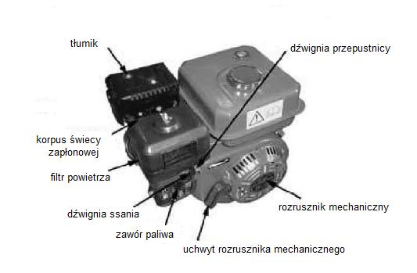

**Motor musí byť naplnený kvalitným motorovým olejom, ako je doporučený**

**SAE 10W-40 alebo 15W-40**

**Inštrukcia pre olej**

Nalievanie motorového oleja:

**POZNÁMKA: Skontrolujte hladinu oleja, keď je motor vypnutý a uložený na rovnom povrchu**.

1. Osušte oblasť okolo uzáveru. Odskrutkujte a odstráňte uzáver. Osušte mierku stavu oleja pripojenú ku krytu, krátko ju ponorte a skontrolujte.
2. Ak olej na mierke naznačuje, že hladina motorového oleja je nízka, olej doplňte po okraj otvoru, pomocou príslušného oleja. Objem oleja motora je asi 0,6 L.
3. Uistite sa, že ste kryt dobre utiahli.

**9**

**INŠTALÁCIA**

• UPOZORNENIE: Pred pripojením nástrojov a prístrojov k zdroju napájania sa uistite, že napätie, výkon vo wattoch, prúd v ampéroch (220V / 16 AMP) je vhodný na napájanie všetkých elektrických obvodov, ktoré majú byť napájané jednotkou. Ak výkon presiahne výkon generátora, môže zoskupiť jeden alebo viac nástrojov a / alebo prístrojov a pripojiť ich k samostatnému generátoru.

• Na inštaláciu systémov núdzového napájania sa môžu vyžadovať elektrické a iné povolenia. Pred montážou nižšie si prečítajte elektrické a stavebné normy. Inštaláciu musia vykonať autorizovaní dodávatelia.

• POZOR: Generátor váži 16 kg. Pri premiestňovaní na miesto inštalácie použite vhodné zdvíhacie zariadenie. V prípade potreby pripojte zdvíhacie káble k rámu generátora.

**UMIESTNENIE**

1. Odporúča sa umiestniť a nainštalovať generátor v chránenom vonkajšom priestore, kde je k dispozícii veľké množstvo chladiaceho vzduchu.

2. Nainštalujte generátor tak, aby vstupy a výstupy vzduchu neboli zablokované vegetáciou, stromami alebo snehovými závesmi. Umiestnenie generátora na miesto, ktoré je vystavené vetru alebo vytváraniu snežných prekážok, môže vyžadovať vytvorenie ochrannej bariéry. Vstup vzduchu za normálnych podmienok by mal byť nasmerovaný v dominantnom smere vetra.

3. Generátor nainštalujte na betónový podklad alebo iné miesto, kde nedosahuje voda.

4. Umiestnenie generátora by malo umožniť 1 metrový prístup zo všetkých strán na účely údržby.

5. Generátor umiestnite do maximálnej vzdialenosti od nástrojov a elektrického prístroja, aby sa znížila dĺžka predlžovacích káblov.

6. Ak je generátor umiestnený vo vnútri alebo v miestnosti, ktorá je na to určená, musia byť výfukové plyny motora vetrané a odvádzané vonku pomocou odborne inštalovanej, utesnenej, tepelne odolnej, ohybnej a kovovej rúrky.

**ZEMENIE GENERÁTORA**

1. POZNÁMKA: Odporúča sa, aby nasledujúci postup vykonal kvalifikovaný a licencovaný elektrikár. (Generátory bez trvalej inštalácie nemusia byť nevyhnutne uzemnené, pozri miestne normy a predpisy).

2. Pripojte uzemňovací kábel # 6 AWG (nie je súčasťou dodávky) medzi uzemňovací bod umiestnený na prednom paneli a uzemňovaciu tyč (nie je súčasťou dodávky), ktorá by mala byť zatlačená do zeme do hĺbky najmenej 60 cm. Uzemňovacia tyč musí byť z mede alebo mosadze (elektródy) vhodnej na umiestnenie v zemi, ktorá bude schopná správne uzemniť generátor.

POZNÁMKA: Miestne normy alebo predpisy sa môžu líšiť. Vždy sa oboznámte s miestnymi normami a vykonajte inštaláciu v súlade s platnými zákonmi.

**8**



**Elektrické výrobky sa nesmú likvidovať spolu s domovým odpadom. Mali by byť uskladnené v určených recyklačných strediskách. Obráťte sa na miestne úrady, kde nájdete informácie o skladovaní elektrických zariadení.**

**Zohriatý výfukový systém môže spôsobiť ťažké popáleniny. Vyhnite sa kontaktu s výfukom, ak motor práve beží.**

**MANUÁL MOTORA**

**• Objem palivovej nádrže je 15 litrov,**

**• Palivovú nádrž nenapĺňajte nad hornú čiaru palivového filtra (Obrázok 3).**

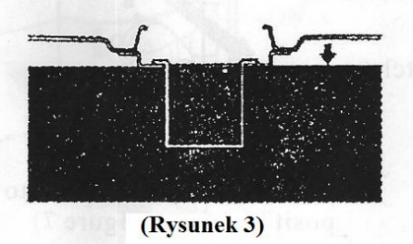

**7**

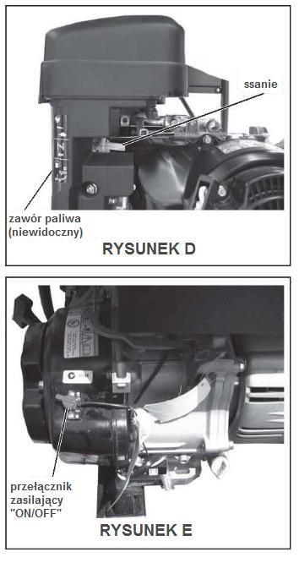Zapnutie generátora:

1. Otočte palivový ventil do vertikálnej polohy "OPEN" (pozri obrázok D).
2. Presuňte páčku do najnižšej polohy do polohy "START" (pozri obrázok D).
3. Prepnite vypínač motora do polohy "ON" (pozri obrázok E).
4. Uchopte držiak štartéra motora a silno ho potiahnite, aby sa motor zapol. POZNÁMKA: Túto akciu bude potrebné zopakovať niekoľko krát.
5. Nechajte motor bežať niekoľko sekúnd, potom posuňte páčku doľava do polohy "RUN" (pozri obrázok D).

**Napájanie náradia a nástrojov:**

1. Pred zapojením elektrického náradia alebo prístroja sa uistite, že napätie, výkon vo wattoch a prúd v ampéroch (220V.16AMP) umožňuje použite generátora pre napájanie daného zariadenia. Ak výkon náradia prekročí kapacitu generátora, môže byť potrebné odpojiť jeden alebo viac nástrojov alebo prístrojov a pripojiť ich k inému generátoru.
2. Po spustení generátora pripojte do 220 V zásuvky, elektrické náradie s dvoma fázami 220 voltov.
3. UPOZORNENIE: Generátor má 3 prepínacie spínače typu AC, aby chránil obvod striedavého prúdu v prípade preťaženia. V prípade preťaženia jeden alebo obidva ističe prerušia okruh (odpojenie napájania od pripojených nástrojov a / alebo prístrojov). V tomto prípade si prečítajte sekciu # 1 nižšie. Potom vynulujte obvodovú inštaláciu vypnutím vypínača (obvodov). Reštartujte generátor a pokračujte v napájaní zostávajúcich nástrojov a zariadení.
4. Po ukončení práce s generátorom prepnite vypínač napájania motora do polohy "OFF", čím vypnete generátor.
5. Po úplnom vychladnutí motora a generátora odpojte sviečku generátora a uložte ho na bezpečné, čisté, suché miesto.

**ÚDRŽBA A ČISTENIE**

1. POZNÁMKA: Postupy preventívnej údržby a ich frekvencia sa budú meniť v závislosti od použitého potenciálu generátora.
2. UPOZORNENIE: Vždy skontrolujte, či je vypínač v polohe "OFF". Odpojte kábel zapaľovania od motora. Pred kontrolou, údržbou alebo čistením nechajte motor a generátor úplne vychladnúť.
3. Pred každým použitím skontrolujte všeobecný stav generátora. Skontrolujte, či sú skrutky riadne utiahnuté, či nie sú pohyblivé častí popraskané, rozbité, poškodené elektrické vedenie, a všetky ostatné veci, ktoré môžu mať vplyv na bezpečnú prevádzku generátora. V prípade neobvyklého hluku alebo vibrácií, pokračujte v odstraňovaní tohto problému pred pokračovaním v ďalšom používaní. Nepoužívajte poškodené zariadenia.
4. PRED každým použitím skontrolujte, či je hladina motorového oleja dostatočná. Podrobné informácie nájdete v pokynoch (pripojených).
5. DENNE: vyčistite mäkkou kefou, handričkou alebo vysávačom a odstráňte všetky zvyšky z generátora. Potom použite vysoko kvalitné mazivo pre ľahké stroje na mazanie pohyblivých častí.

**Vážený zákazník, v prípade problému, ak nenájdete jeho riešenie v používateľskej príručke, pred vykonaním krokov na sťažnosť sa obráťte na našu spoločnosť na telefónnom čísle**

**PL +48 585 609 023 SK +421 911 545 645**

**alebo e-mailom**

**PL** [**fhdawika@poczta.fm**](mailto:fhdawika@poczta.fm) **SK mai@kraftdele.sk**

**Preklad návodu k použitiu do slovenského jazyka zabezpečila spoločnosť Daffi Group s.r.o.**

